Drei blaue Zeitmesser für die kalte Jahreszeit
Eisige Kälte – glühende Abenteuerlust
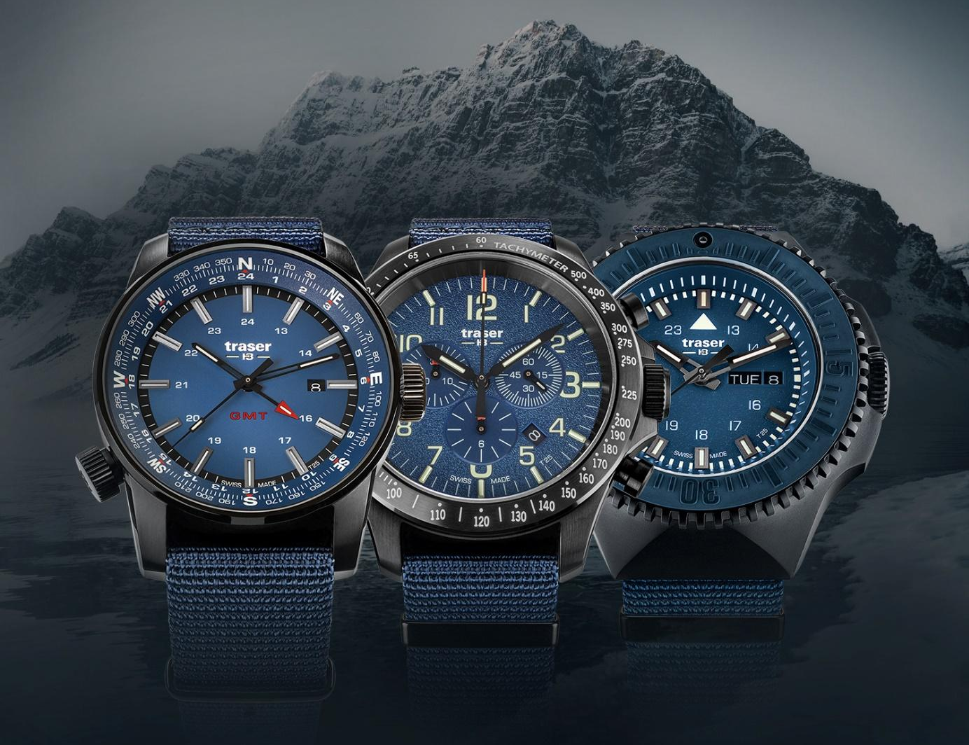
Im Winter offenbart die Natur ihre raue Seite – und weckt zugleich in Sportlern eine unbändige Abenteuerlust. Ausgerüstet mit der einzigartigen Selbstleuchttechnologie trigalight und gezeichnet von kompromissloser Unabhängigkeit sind traser swiss H3 Uhren die perfekten Zeitmesser für alle, die schroffe Eislandschaften, klirrende Kälte und beissender Wind nicht aufhalten können.

Gemacht, um Grenzen zu verschieben. Entworfen, um Herausforderungen zu meistern und selbst widrigsten Bedingungen zu trotzen: Die Zeitmesser des Schweizer Uhrenpioniers traser swiss H3 watches zeichnen sich durch kompromisslose Funktionalität, hohe Robustheit und die Selbstleuchttechnologie trigalight aus. Zeiger und Indizes der Uhren sind mit feinen trigalight Leuchtelementen bestückt und garantieren selbst bei völliger Dunkelheit und schlechter Sicht eine einwandfreie und konstante Ablesbarkeit der Zeit – ohne externe Energiequelle und mit einer über Jahre unveränderten Lumineszenz.
Ein robustes, PVD-beschichtetes Edelstahlgehäuse, verschraubte Kronen, entspiegeltes Saphirglas und ein widerstandsfähiges Textil-Armband rüsten die Uhren für jedes Abenteuer bei klirrender Kälte. Mit ihrem charakteristischen Design und in kühlem Blau stehen sie dabei ganz im Zeichen der Faszination Wintersport. P67 Officer Pro Chronograph, P68 Pathfinder GMT und P69 Black Stealth – die Zeitmesser von traser richten sich an alle, die es kaum erwarten können, sich den rauen Witterungsbedingungen des Winters zu stellen.
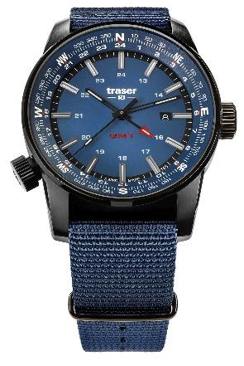
P68 Pathfinder GMT Blue: Richtungsweisend, immer und überall
Ob Tiefschneeabenteuer oder Tourenski im eisigen Morgengrauen – die P68 Pathfinder GMT zeigt, wo es langgeht: Während das Schweizer GMT-Quarzwerk für Präzision in zwei Zeitzonen sorgt, weist ein Kompassring zuverlässig den Weg. Unabhängig, funktional und belastbar – die P68 ist ein Pfadfinder durch und durch. Entworfen für alle, die ihr Abenteuer fernab des Alltäglichen suchen.

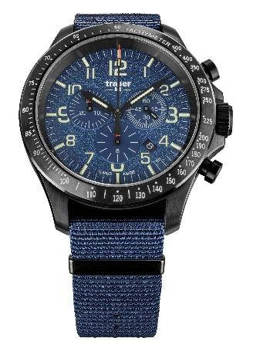
P67 Officer Pro Chronograph: Die Wegzeiten fest im Blick
Hoch hinaus bei tiefsten Temperaturen: Im Winter suchen erfahrene Alpinisten beim Schneeschuhwandern und Eisklettern ihr Gipfelglück. Um bei den kurzen Tagen rechtzeitig vor Einbruch der Dunkelheit zurück im Basislager zu sein, ist es unerlässlich, die Zeit nicht aus dem Auge zu verlieren. In der P67 Officer Pro Chronograph von traser finden Bergsteiger einen verlässlichen Kameraden: Denn mit der Stoppfunktion lassen sich die Wegzeiten einzelner Tourenabschnitte einfach kontrollieren. Ein strapazierfähiges Textilband, entspiegeltes Saphirglas und ein robustes, PVD-beschichtetes Edelstahlgehäuse mit verschraubter Krone schützen den Zeitmesser vor Schrammen durch scharfkantige Felsvorsprünge oder Eisformationen.
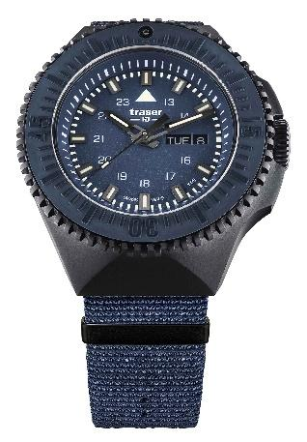
P69 Black Stealth: Keinen Härtetest zu fürchten
Schroffe Eislandschaften, beissender Wind und Temperaturen weit unter dem Gefrierpunkt: Die Herausforderungen, die der Winter an Abenteurer und Entdecker stellt, erfordern Ausdauer, Entschlossenheit und Durchsetzungsstärke. Dass man dabei auf die P69 Black Stealth zählen kann, unterstreicht die markante Formensprache des Zeitmessers zweifellos. Mit ihrer massiven und zugleich funktionalen Bauweise meistert die Uhr jeden Härtetest – und trotzt selbst extremsten Winterbedingungen.

Kompromisslos funktional – bedingungslos zuverlässig. Dank der Selbstleuchttechnologie trigalight und einem belastbaren Design kann man sich gerade in der kalten und dunklen Jahreszeit auf traser swiss H3 watches verlassen. Tiefschnee und Eiseskälte wecken in den Uhren und ihren Trägern eine glühende Abenteuerlust.
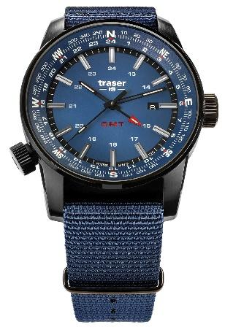 | P68 Pathfinder GMT  Blau, NATO 109034
 | Leuchtelemente: | trigalight & Super-LumiNova,  lumineszierende Glasdichtung
 | Uhrwerk: | Swiss Made Quarz GMT
 | Größe: | Ø 46 mm
 | Glas: | Antireflektierendes Saphirglas
 | Uhrengehäuse: | PVD-beschichteter Edelstahl
 | Krone: | Verschraubte Krone
 | Armband: | NATO-Armband
 | Wasserdichtigkeit: | 10 atm / 10 bar
 | Preis: | CHF 495,00
P67 Officer Pro Chronograph
Blau, NATO 109461

 | Leuchtelemente: | trigalight & Super-LumiNova,  lumineszierende Glasdichtung
 | Uhrwerk: | Swiss Made Quarz Chronograph
 | Größe: | Ø 46 mm
 | Glas: | Antireflektierendes Saphirglas
 | Uhrengehäuse: | PVD-beschichteter Edelstahl
 | Krone: | Verschraubte Krone
 | Armband: | NATO-Armband
 | Wasserdichtigkeit: | 10 atm / 10 bar
 | Preis: | CHF 550,00
P69 Black Stealth
Blau, NATO 109856

 | Leuchtelemente: | trigalight & Super-LumiNova,  lumineszierende Glasdichtung
 | Uhrwerk: | Swiss Made Quarz
 | Größe: | Ø 46 mm
 | Glas: | Antireflektierendes Saphirglas
 | Uhrengehäuse: | PVD-beschichteter Edelstahl  PVD-beschichtete Edelstahllünette mit Keramikinlay und trigalight bei 12 Uhr, beidseitig drehbar
 | Krone: | Verschraubte Krone
 | Armband: | NATO-Armband
 | Wasserdichtigkeit: | 20 atm / 20 bar
 | Preis: | CHF 495,00

Über traser swiss H3 watches – #theoriginal #unlimited #illumination

traser swiss H3 watches werden unter dem Gütesiegel SWISS MADE in Niederwangen bei Bern, Schweiz, entwickelt und gefertigt. Die Uhren von traser weisen eine einzigartige Eigenschaft auf: Eine permanente und konstante Ablesbarkeit der Zeit auch in der Dunkelheit und bei schlechten Sichtverhältnissen. Erreicht wird dies durch die eigens entwickelte Selbstleuchttechnologie trigalight. Diese erfordert keine externe Energiequelle und leuchtet während Jahren mit unveränderter Lumineszenz.

Kunden aus der ganzen Welt (darunter aktive Menschen, Abenteurer, Sportler, Naturbegeisterte, Profis aus dem taktischen Bereich und Spezialeinheiten), vertrauen auf die robusten und funktionellen Uhren von traser.

Medienkontakt:
Ferris Bühler Communications GmbH
Stadtturmstrasse 8
5400 Baden
Schweiz
Svenja Peters, +41 (0)56 544 61 68, svenja@ferrisbuehler.com

